湖北省黄冈市2013年中考数学试题
- 选择题（下列各题A、B、C、D四个选项中，有且只有一个是正确的，每小题3分，共24分）
1.－（－3）²=（ ）
A.－3 B.3 C.－9 D.9
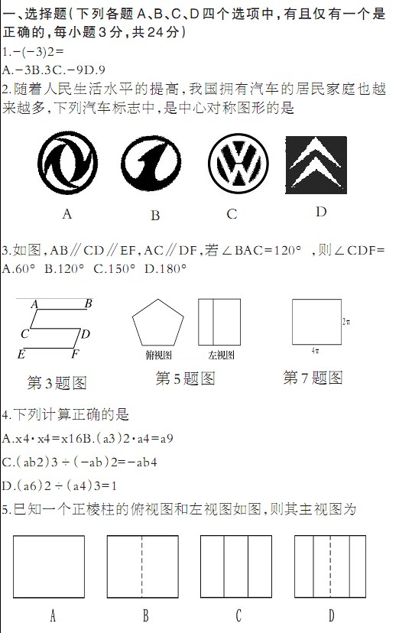
2.随着人民生活水平的提高，我国拥有汽车的居民家庭也越来越多，下列汽车标志中，是中心对称图形的是（ ）

A
B
C
D

3.如图，AB∥CD∥EF，AC∥DF，若∠BAC=120°，则∠CDF=（ ）
A.60° B.120° C.150° D.180°

3题图
5题图
7题图

4.下列计算正确的是（ ）
A．$x^{4}⋅x^{4}=x^{\text{16}}$ B.${\left(a^{3}\right)}^{2}⋅a^{4}=a^{9}$
C.${\left({\text{ab}}^{2}\right)}^{3}÷{\left(−\text{ab}\right)}^{2}=−{\text{ab}}^{4}$ D.${\left(a^{6}\right)}^{2}÷{\left(a^{4}\right)}^{3}=1$
5.已知一个正棱柱的俯视图和左视图如图，则其主视图为（ ）

6.已知一元二次方程$x^{2}−6x+c=0$有一个根为2，则另一根为（ ）[来源:Z_xx_k.Com]
A.2 B.3 C.4 D.8
7.已知一个圆柱的侧面展开图为如图所示的矩形，则其底面圆的面积为（ ）
A.$π$ B. 4$π$ C. $π$或4$π$ D.2$π$或4$π$

8.一列快车从甲地驶往乙地，一列特快车从乙地驶往甲地，快车的速度为100千米/小时，特快车的速度为150千米/小时，甲乙两地之间的距离为1000千米，两车同时出发，则图中折线大致表示两车之间的距离$y$（千米）与快车行驶时间t（小时）之间的函数图象是（ ）
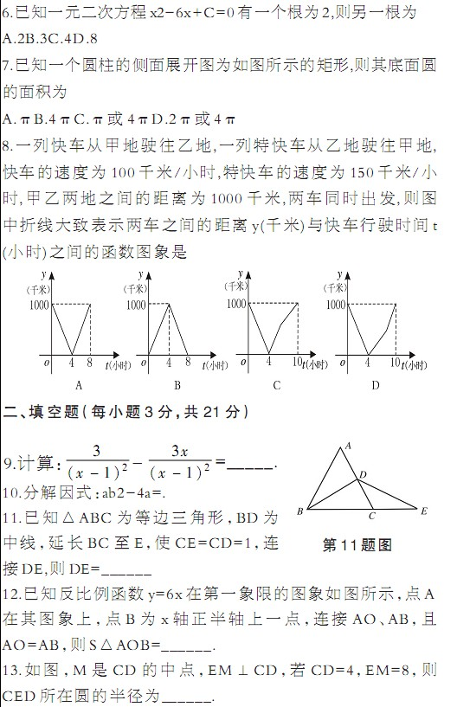

- 填空题（每小题3分，共21分）
9.计算：$\frac{3}{{\left(x−1\right)}^{2}}−\frac{3x}{{\left(x−1\right)}^{2}}=$ .
10.分解因式：${\text{ab}}^{2}−4a=$ . 11题图

11.已知⊿ABC为等边三角形，BD为中线，延长BC至E，使CE=CD=1，连接DE，
则DE= .
12.已知反比例函数$y=\frac{6}{x}$在第一象限的图象如图所示，点A在其图象上，点B为$x$轴正半轴上一点，连接AO、AB，且AO=AB，则S_{⊿AOB}= .
13.如图，M是CD的中点，EM⊥CD，若CD=4，EM=8，则CED所在圆的半径为 .
14.钓鱼岛自古就是中国领土，中国政府已对钓鱼岛开展常态化巡逻.某天，为按计划准点到达指定海域，某巡逻艇凌晨1：00出发，匀速行驶一段时间后，因中途出现故障耽搁了一段时间，故障排除后，该艇加快速度仍匀速前进，结果恰好准点到达.如图是该艇行驶的路程$y$（海里）与所用时间t（小时）的函数图象，则该巡逻艇原计划准点到达的时刻是 .
15.如图，矩形ABCD中，AB=4，BC=3，边CD在直线L上，将矩形ABCD沿直线L作无滑动翻滚，当点A第一次翻滚到点A₁位置时，则点A经过的路线长为 .
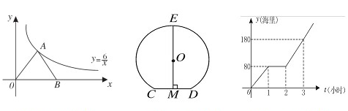

12题图
13题图
14题图
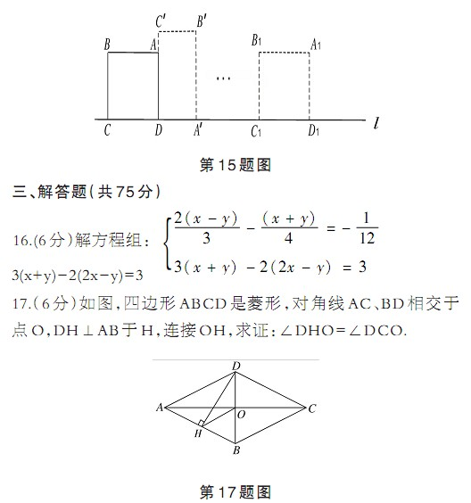

[来源:Z。xx。k.Com]

15题图

[来源:Zxxk.Com]
三、解答题（共75分）
16.（6分）解方程组：$\begin{aligned}\left\{\frac{2\left(x−y\right)}{3}−\frac{\left(x+y\right)}{4}=−\frac{1}{\text{12}} | \right.\end{aligned}$

17.（6分）如图，四边形ABCD是菱形，对角线AC、BD相交于点O，DH⊥AB于H，连接OH，求证：∠DHO=∠DCO.

17题图

18（7分）为了倡导“节约用水，从我做起”，黄岗市政府决定对市直机关500户家庭的用水情况作一次调查，市政府调查小组随机抽查了其中的100户家庭一年的月平均用水量（单位：吨），并将调查结果制成了如图所示的条形统计图.
- 请将条形统计图补充完整；
- 求这100个样本数据的平均数，众数和中位数；
- 根据样本数据，估计黄岗市直机关500户家庭中月平均用水量不超过12吨的约有多少户？
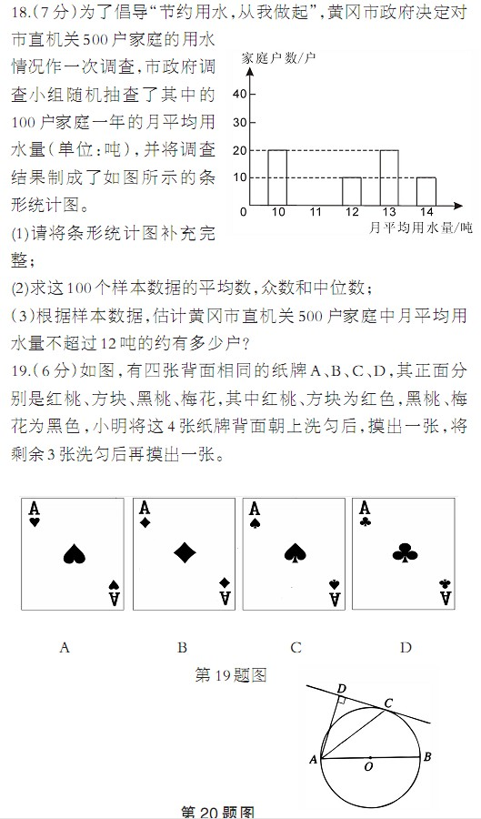

18题图

19.（6分）如图，有四张背面相同的纸牌A、B、C、D，其正面分别是红桃、方块、黑桃、梅花，其中红桃、方块为红色，黑桃、梅花为黑色，小明将这4张纸牌背面朝上洗匀后，摸出一张，将剩余3张洗匀后再摸出一张.

19题图

- 用树状图（或列表法）表示两次摸牌所有可能出现的结果（纸牌用A、B、C、D表示）；
- 求摸出的两张牌同为红色的概率.[来源:Zxxk.Com]

20.（7分）如图，AB为⊙O的直径，C为⊙O上一点，AD的过C点的直线互相垂直，垂足为D，且AC平分∠DAB.
（1）求证：DC为⊙O的切线；
（2）若⊙O的半径为3，AD=4，求AC的长.

20题图

21.（8分）为支援四川雅安地震灾区，某市民政局组织募捐了240吨救灾物资，现准备租用甲、乙两种货车，将这批救灾物资一次性全部运往灾区，它们的载货量和租金如下表：
 | 甲种货车 | 乙种货车
载货量（吨/辆） | 45 | 30
租金（元/辆） | 400 | 300
如果计划租用6辆货车，且租车的总费用不超过2300元，求最省钱的租车方案.

22.（8分）如图，小山顶上有一信号塔AB，山坡BC的倾角为30°，现为了测量塔高AB，测量人员选择山脚C处为一测量点，测得塔顶仰角为45°，然后顺山坡向上行走100米到达E处，再测得塔顶仰角为60°，求塔高AB.（结果保留整数$\sqrt{3}≈1\text{.}\text{73}，\sqrt{2}≈1\text{.}\text{41}$）
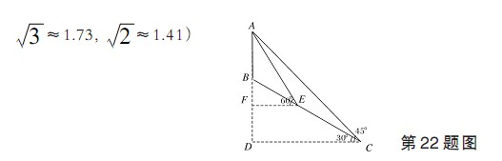

22题图

23.（12分）某公司生产的一种健身产品在市场上受到普遍欢迎，每年可在国内、国外市场上全部售完，该公司的年产量为6千件，若在国内市场销售，平均每件产品的利润$y_{1}$（元）与国内销售数量$x$（千件）的关系为：$y_{1}=\begin{aligned}\left\{\text{15}x+\text{90}\left(0≺x≤2\right) | \right.\end{aligned}$若在国外销售，平均每件产品的利润$y_{2}$（元）与国外的销售数量t（千件）的关系为：$y_{2}=\begin{aligned}\left\{\text{100}\left(0≺t≤2\right) | \right.\end{aligned}$
（1）用$x$的代数式表示t为：t= ；当0＜$x$≤4时，$y_{2}$与$x$的函数关系式为：$y_{2}$= ；当4≤$x$＜ 时，$y_{2}$=100；
（2）求每年该公司销售这种健身产品的总利润W（千元）与国内的销售数量$x$（千件）的函数关系式，并指出$x$的取值范围；
（3）该公司每年国内、国外的销量各为多少时，可使公司每年的总利润最大？最大值为多少？
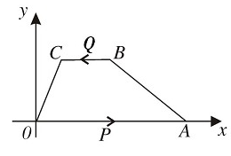

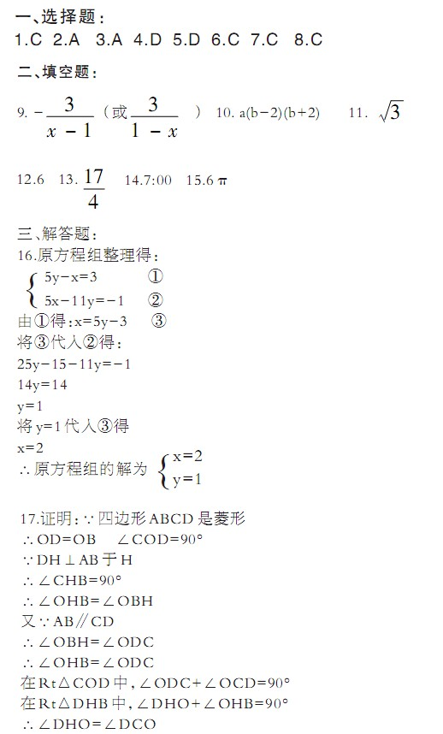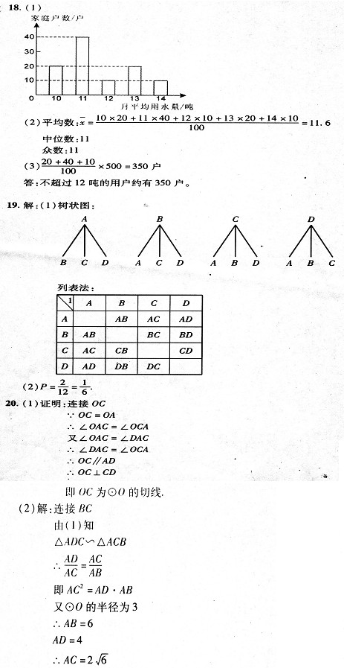
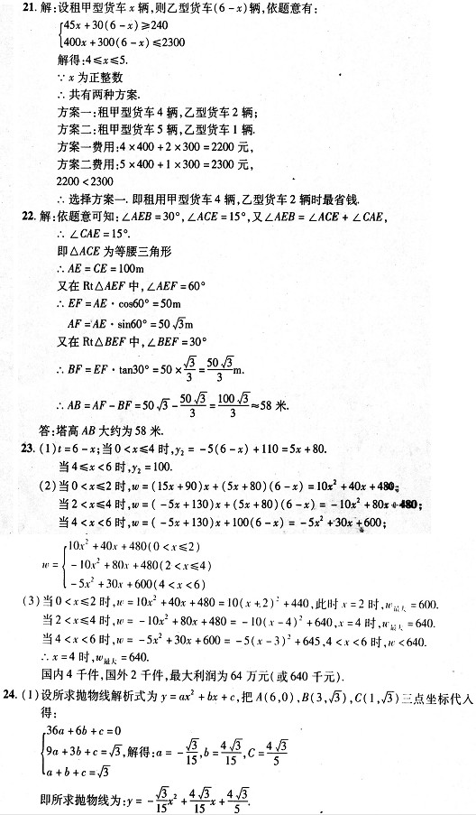

[来源:Zxxk.Com]

24.（15分）如图，在平面直角坐标系中，四边形ABCO是梯形，其中A（6，0），B（3，$\sqrt{3}$），C（1，$\sqrt{3}$），动点P从点O以每秒2个单位的速度向点A运动，动点Q也同时从点B沿B → C → O的线路以每秒1个单位的速度向点O运动，当点P到达A点时，点Q也随之停止，设点P、Q运动的时间为t（秒）.
（1）求经过A、B、C三点的抛物线的解析式；
（2）当点Q在CO边上运动时，求△OPQ的面积与时间t的函数关系式；
（3）以O、P、Q为顶点的三角形能构成直角三角形吗？若能，请求出t的值，若不能，请说明理由；
（4）经过A、B、C三点的抛物线的对称轴、直线OB和PQ能够交于一点吗？若能，请求出此时t的值（或范围），若不能，请说明理由.

